Ministério da Educação
Secretaria de Educação Profissional e Tecnológica
Instituto Federal de Minas Gerais _____________________________________________________________________________

Física Experimental - Termologia
Título: Condutividade térmica de diferentes materiais

Professor:__________________________________________________
Aluno:______________________________________________________________
Turma: ____________ Data:___/__/___
Introdução
A condutividade térmica κ quantifica a habilidade dos materiais de conduzir calor. Materiais com alta condutividade térmica conduzem calor de forma mais rápida que os materiais com baixa condutividade térmica. Desta maneira, materiais com alta condutividade térmica são utilizados como dissipadores de calor e materiais de baixa condutividade térmica são utilizados como isolamentos térmicos. A condutividade térmica é uma característica específica de cada material, e depende fortemente da temperatura e da pureza do material (especialmente sob baixas temperaturas). Em geral, os materiais tornam-se mais condutores de calor com o aumento da temperatura. A condutividade térmica equivale à quantidade de calor Q transmitida através de uma espessura L, numa direção normal a superfície de área A, devido a uma variação de temperatura ΔT quando a transferência de calor se deve apenas a variação de temperatura.
O inverso da condutividade térmica é a resistividade térmica. Portanto a condutividade térmica é dada por: 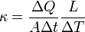. No sistema Internacional de Unidades (SI) a condutividade térmica é medida em termos de Watt por metro-Kelvin (W/m-K).

Da equação para a condutividade térmica, podemos ver que seu valor depende diretamente da temperatura; outros fatores que influenciam o valor da condutividade térmica são: Fase do material, Estrutura do material, condutividade elétrica e Convecção.

Alguns materiais com a condutividade térmica a 27°C:

Material | Prata | Alumínio | Chumbo | Aço Inox | Água | Hidrogênio | Ar | Espuma de poliuretano
Condutividade térmica [W/(m·K)] | 426 | 237 | 35 | 14 | 0,61 | 0,18 | 0,026 | 0,020

Experimento I - Título: Um truque com balões

Problematização
É possível aproximar uma chama de um balão sem estourá-lo?
O que se usa ?
- Água
- Balões
- Isqueiro
Como se faz?
- Encha alguns balões com ar e aproxime a chama do isqueiro
- Encha um dos balões com água, não precisa encher muito, e aproxime a chama do isqueiro;

Questões
- Quando aproximamos a chama do balão vazio o que provoca o estouro?_________________ _______________________________________________________________________.

- Quando o balão está com água e aproximamos a chama ele não estoura. Que explicação se da para esse acontecimento?________________________________________________________ _________________________________________________________________________________________________________________________________.

- Qual tem a condutividade maior o ar ou a água? ___________________________________.

Experimento II - Título: Condução térmica em metais

Problematização
Sabemos que os metais são bons condutores de calor, mas eles conduzem esse calor com a mesma velocidade?
O que se usa?
- Pedaço de madeira (aprox. 35x4x2cm) com 6 pregos médios, dispostos como mostra a figura ao lado.
- 2 alicates
- 1 vela
- Caixa de fósforos
- Arame de aço com aproximadamente 70 cm de comprimento
- Fio de cobre de aproximadamente 70 cm de comprimento
Obs.: O fio de cobre devera ter a mesma espessura do arame de aço

Como se faz?
- Dobre o arame ao meio, segure uma das pontas e torça a outra, utilize o alicate como auxilio, repita o procedimento com o fio de cobre.
- Pregue os arames no suporte de forma que a ponta dos arames fiquem fora do suporte.
- Raspe a vela nos arames em toda sua extensão, da maneira que a parafina da vela fique presa à eles;
- Una as pontas que ficaram para fora da madeira;
- Acenda a vela e coloque-a em um suporte de forma que a chama da vela atinja os dois arames (conforme ilustra a figura abaixo)

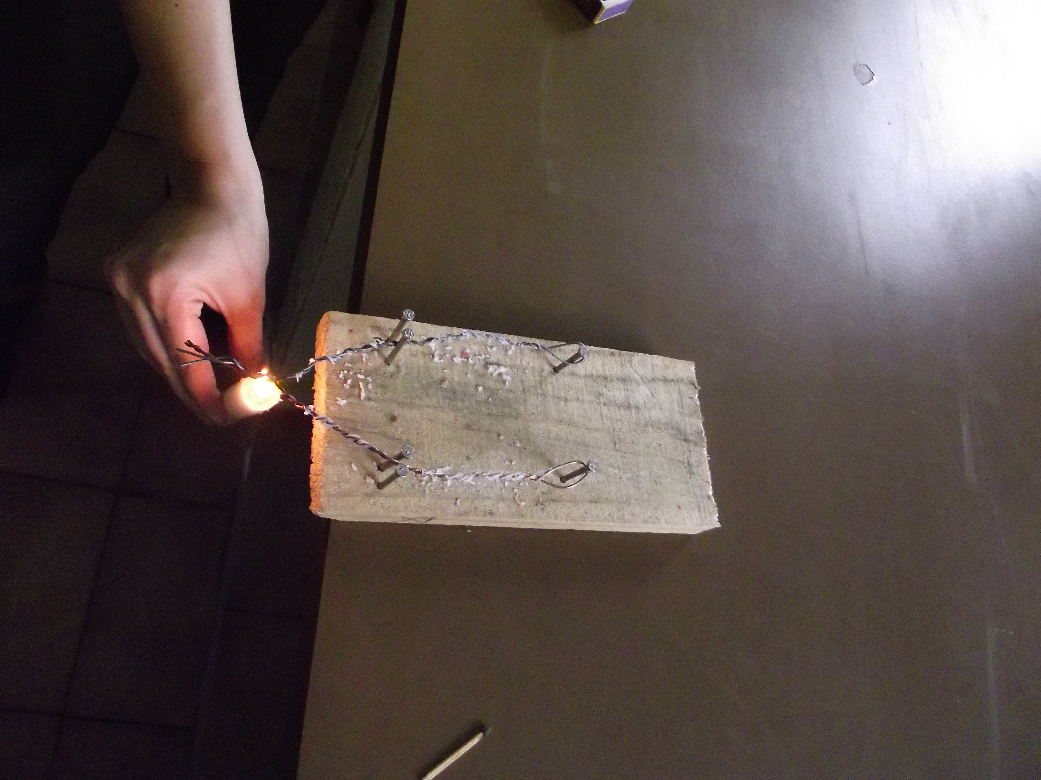
O que se observa?
Com a parafina sobre o fio de cobre e sobre o arame de aço? ___________________________ __________________________________________________________________________________________________________________________________________.

Questões
- Após um tempo a parafina dos arames vai derreter, mas vai derreter na mesma velocidade nos dois arames? Por quê?__________________________________________________________ ______________________________________________________________________.

- Podemos concluir que o aço é melhor condutor do que o cobre? Justifique. ______________
________________________________________________________________________________________________________________________________________.

- Sabe-se que a condutividade de um dos metais é 45 W/m K e do outro 389,6 W/m K, baseando-se nos dados observados, qual metal represa cada condutividade? ________________
______________________________________________________________________.

- Você acha que o uso de aço inox para panelas e o uso da Lã para mantermos o corpo aquecido esta relacionado com a condutividade térmica? Explique _______________________________ _______________________________________________________________________________________________________________________________________________.

Conclusão

